МЕТОДИЧЕСКИЕ РЕКОМЕНДАЦИИ
по выполнению индивидуальных проектов студентов I курса

Скажи мне - и я забуду.
Покажи мне - и я запомню.
Вовлеки меня - и я научусь.

Китайская пословица

Проект – (от лат. projectus, в буквальном переводе – брошенный вперед),
1) реалистичный замысел, план о желаемом будущем;
2) совокупность документов (расчетов, чертежей, макетов) для создания какого-либо продукта, содержит в себе рациональное обоснование и конкретный способ осуществления;
3) метод обучения, основанный на постановке социально-значимой цели и ее практическом достижении .
ТИПОЛОГИЯ ПРОЕКТОВ.
В настоящее время существует несколько видов классификации проектов.
Классификация проектов по Е.С.Полат
- По доминирующей деятельности
  - Практико – ориентированный проект нацелен на решение социальных задач. Формой продукта проектной деятельности могут быть: выставка; действующая фирма; оформление кабинета, холла и пр.• Мультимедийный продукт; учебное пособие; • Web-сайт; атлас, карта; видеофильм и др.
  - Исследовательский проект по структуре напоминает научное исследование: обоснование актуальности выбранной темы, постановку задачи исследования, выдвижение гипотезы с последующей ее проверкой, обсуждение и анализ полученных результатов. Формой продукта проектной деятельности могут быть: сравнительно-сопоставительный анализ по теме исследования; анализ данных социологического опроса; публикация в СМИ; Web-сайт; атлас, карта; справочник молодежного английского сленга и др.
  - Информационный проект направлен на сбор информации о каком – либо объекте или явлении с целью анализа, обобщения и представления информации для широкой аудитории. Формой продукта проектной деятельности могут быть: видеофильм; газета, журнал; экскурсия; коллекция; мультимедийный продукт; прогноз; справочник; Web-сайт и др.
  - Творческий проект предполагает максимально свободный и нетрадиционный подход к его выполнению и презентации результатов. Это могут быть альманахи, театрализации, спортивные игры, произведения изобразительного или декоративно-прикладного искусства, видеофильмы и т.п. Формой продукта проектной деятельности могут быть: костюм; модель; музыкальное сочинение; сборник сочинений, стихов, рисунков; видеофильм; выставка; праздник; игра; коллекция.
  - Ролевой проект – разработка и реализация такого проекта наиболее сложна. Участвуя в ней, проектанты берут себе роли литературных или исторических персонажей, выдуманных героев с целью воссоздания различных социальных или деловых отношений чрез игровые ситуации.
- По комплексности (предметно – содержательной области) можно выделить три типа проектов.
  - Монопроекты реализуются, как правило, в рамках одного учебного предмета.
  - Межпредметные проекты выполняются на интегрированных уроках, во внеурочное время под руководством нескольких учителей или специалистов разных областей знаний.

Начиная работу над проектом, надо ответить на вопросы:
- зачем я (мы) разрабатываю проект;
- что я для этого делаю;
- как я это смогу сделать;
- что у меня получится.
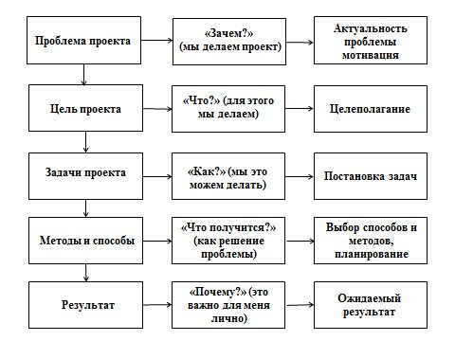
ПЛАН РАБОТЫ НАД ПРОЕКТОМ

Этапы работы над проектом
1 этап - Проблематизация. Из проблемы проекта следует его тема, которая часто является краткой формулировкой исходной проблемы. Выбирая тему, необходимо помнить следующее:
- Эта тема должна быть вам действительно интересна.
- Результаты вашей проектной деятельности должны иметь реальное практическое значение (то есть, если это сценарий, то по нему можно сделать постановку, если это разработка участка, то он действительно должен быть разработан и засажен по вашему плану).
- Материал собранный вами по теме должен быть полезен другим людям, заинтересованным в этом вопросе.
Для этого целесообразно продумать ответы на следующие вопросы:
- Какова сфера вашего исследования?
- В чем вы видите проблему, которую необходимо решить?
- Как, исходя из этого, будет звучать формулировка темы?
- Какова идея проекта? Что будет представлять собой конечный результат вашего проектирования?
- Как и кем этот проект может использоваться в дальнейшем?
- С кем вы собираетесь работать над проектом?
- Какая помощь вам потребуется?
2 этап – Планирование. Важно ответить на следующие вопросы: Что необходимо сделать, чтобы достичь цели проекта? – ответ на этот вопрос поможет разбить весь путь от исходной проблемы до цели проекта на отдельные этапы и определить задачи.
Как ты будешь решать эти задачи? – определение способов работы на каждом этапе.
Когда ты будешь это делать? – определение сроков работы.
Что у тебя уже есть для выполнения предстоящей работы, что ты уже умеешь делать? – выявление имеющихся ресурсов.
Чего у тебя пока нет, чего ты еще не умеешь делать, чему предстоит научиться? – выявление недостающих ресурсов. На этом же этапе необходимо определить, каким будет проектный продукт, решить, что будет создано для того, чтобы цель проекта была достигнута
3 этап - Поиск информации, ее анализ, сбор и уточнение, обсуждение альтернатив ("мозговой штурм"), выбор оптимального варианта, уточнение планов деятельности. Основные инструменты: интервью, эксперименты, опросы, наблюдения. Цель информационного поиска - быстро и своевременно отыскать необходимую информацию, полезную при создании конкретного проекта.
4 этап - Реализация плана, выполнение проекта, формулирование выводов.
5 этап – Рефлексия. Анализ выполнения проекта, достигнутых результатов (успехов и неудач) и причин этого, анализ достижений поставленной цели.
6 этап – Презентация - это витрина проекта. Презентацию желательно отрепетировать.

Таким образом, проект - это “5 П”
- проблема
- планирование (проектирование)
- поиск
- продукт
- презентация.
Шестое П - портфолио, папка в которой собраны все рабочие материалы (черновики, дневные планы, отчеты и др.).
По времени выполнения проекты могут быть как краткосрочные, так и длительные.

Если говорить по срокам, то примерная циклограмма выполнения проекта приведена в таблице (см. таб.1)

Циклограмма выполнения учебного проекта
Таб.1

Задачи проектирования | Этапы работы. Сроки
Постановка проблемы. Выдвижение гипотез, путей решения проблемы. | Сентябрь-октябрь. Формулировка совместно с научным руководителем темы, проблемы, гипотезы работы.
Планирование деятельности по реализации проекта. Выбор форм продукта | Октябрь. Составление развернутого плана
Подготовка продукта. Сбор информации | Ноябрь-декабрь
Подготовка продукта. Структурирование информации. Изготовление продукта | Декабрь-февраль. Проведение исследования.
Подготовка продукта. Оформление  продукта | Март
Выбор формы презентации. Подготовка презентации. Подготовка доклада | Апрель
Презентация. Самооценка и самоанализ | Май

Тематика проектов может разнообразной. Например, по химии: «Сколько стоит стакан чистой воды?», «Алхимики – колдуны или ученые?», «Чипсы: польза или вред?», «Реклама глазами химика»; по биологии: «Есть ли чувства у растений?», «Лечат ли растения?», «Почему люди не любят червей?», «Охота на хищников – это хорошо или плохо?», «Заповедные территории, зачем они нужны?»; по математике: «Пропорции вокруг нас», «Проценты в жизни моей семьи», «Законы симметрии в искусстве», «Какая геометрия нужна кассирам в метро?», «Почему теорему Пифагора доказывают уже 25 веков?», «Математические системы в окружающем нас мире», «Правдолюбцы и лжецы: математическая логика», «Математика в казино».
Работа над проектом предполагает обязательное получение результата, который можно увидеть в виде документа, плана, изделия, макета, изображения, чертежа, текста, компьютерной презентации и др.

Виды презентаций проектов

Презентации учебных проектов могут быть проведены в виде:

- деловой игры
- демонстрации видеофильма / продукта, выполненного на основе информационных технологий
- диалога исторических или литературных персонажей
- защиты на Ученом Совете
- игры с залом
- иллюстрированного сопоставления фактов, документов, событий, эпох, цивилизаций
- инсценировки реального или вымышленного исторического события
- научной конференции
- научного доклада
- отчета исследовательской экспедиции
- пресс-конференции
- путешествия
- рекламы
- ролевой игры
- соревнования
- спектакля
- спортивной игры
- театрализации (воплощения в роль человека, одушевленного или неодушевленного существа)
- телепередачи
- экскурсии

Приведем перечень (далеко не полный) возможных выходов проектной деятельности:

Формы продуктов проектной деятельности

Web-сайт-
Анализ данных социологического опроса
Атлас, карта
Атрибуты несуществующего государства;
Бизнес-план;
Видеоклип;
Видеофильм
Выставка
Газета, журнал
Действующая фирма
Журнал;
Законопроект;
Игра
Карта;
Коллекция
Костюм
Макет;
Модель
Музыкальное произведение
Мультимедийный продукт
Оформление кабинета;
Пакет рекомендаций;
Письмо в ... ;
Постановка
Праздник
Праздник;
Прогноз
Публикация;
Путеводитель;
Серия иллюстрации;
Система школьного самоуправления
Сказка;
Справочник
Сравнительно-сопоставительный анализ;
Статья;
Сценарий;
Учебное пособие
Учебное пособие;
Чертеж;
Экскурсия

Требования к оформлению
Проект, должен иметь пояснительную записку (теоретическую часть) со следующей структурой:
- Титульный лист.
- Оглавление (перечень частей проекта).
- Введение (указывается актуальность, тема, цель, задачи проекта)
- Основная часть (главы, разделы, параграфы)
- Заключение
- Список использованных источников
- Приложения (при наличии)
На защите проекта важно продумать форму презентации, показать презентативные умения.
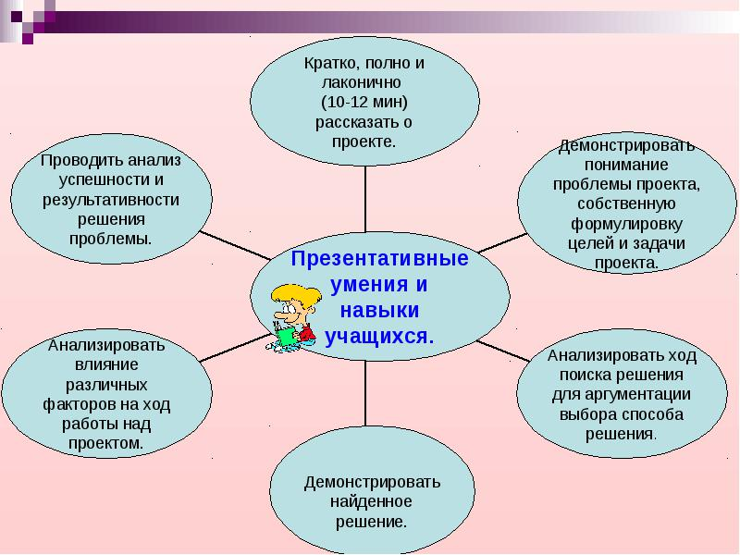

Порядок оформления проектной работы

Текст исследовательского проекта должен быть представлен в электронном виде и в бумажном, набран на компьютере и отпечатан на стандартных листах белой бумаги формата А4 (210х297 мм).
Текст набирается в редакторе MS Word. При наборе рекомендуется использовать гарнитуру шрифта Times New Roman. Размер основного шрифта – 14 пт, вспомогательного (для сносок, таблиц) – 12 пт, межстрочный интервал – 1,5. Поля: левое – 30 мм, правое – 15 мм, верхнее – 20 мм, нижнее – 20 мм.
Все страницы нумеруются по порядку от титульного листа до последней страницы. Первой страницей считается титульный лист, но на нем цифра 1 не ставится, на следующей странице (вслед за титульным листом обычно располагается содержание) проставляется цифра 2 и т.д., т.е. страницы нумеруются арабскими цифрами нормальным шрифтом № 14 с соблюдением сквозной нумерации по всему тексту. Номера страниц проставляются внизу в центре страницы без точки в конце (меню – вставка – номер страницы). Иллюстрации, таблицы и схемы, расположенные на отдельных листах внутри текста, входят в общую нумерацию.

